**T.C.**

**DOKUZ EYLÜL ÜNİVERSİTESİ**

**İKTİSADİ VE İDARİ BİLİMLER FKÜLTESİ**

**YÖNETİM BİLİŞİM SİSTEMLERİ BÖLÜMÜ**

**DÖNEM PROJESİ**

**YBS 4002**

**YÖNETİM BİLİŞİM SİSTEMLERİ SEMİNERİ**

**SİGARA SAVAR**

**2016469028**

**Bahadır KALAÇAY**

**Danışman**

**Prof.Dr. Vahap TECİM**

**İZMİR - 2020**

**ÖZET**

Sigara savar adlı projemde sigara kullanımının yasak olduğu bölgelerde sigara içiminin denetlenmesi ve içicinin uyarılması hedefleniyor.Proje raspberry pi cihazına dayalı ve sensörler ile desteklenen bir sistem olarak tanımlanabilir.Bu proje ile raspberry pi kodlama ve sensör bağlantılarını aktifleştirme, breadboard yapısını kavrama gibi konular incelenmiştir.Bu çalışma sayesinde yasağın olduğu bölgeler güven altında tutulabilecek ve kişileri kurallara uyulmaya teşvik edecektir.**GİRİŞ**

Sigara savar projesi ilk olarak Deu İİBF fakültesinin bölüm binaları önünde sigara içiminden dolayı çıkan sorunlar ile ilgili bir çözüm bulunması gerektiği fikri ile ortaya atılmıştır.Bu sorunlar fakülte binalarında ciddi risklere yol açmakta ve bir kısıtlama getirilmesi öngörülmektedir. Kısıtlamayı denetlemek amacıyla ortaya atılan proje ilk olarak nasıl çalışmalı, neler içermeli ve hangi teknolojiler kullanılmalı soruları ile birlikte gündeme gelmiştir.Bu soruların cevapları verilerek sigara içimini algılayan ve içiciyi tespit eden ve kişiyi uyaran bir raspberry pi projesi yapılmalı ve bunun için gerekli materyaller; raspberry pi ve ekipmanları, sensör, hoparlör, breadboard, kamera, buzzer, led, jumper kablolar ve Python kodlama altyapısı olarak belirlendi. Proje ekipmanlarının tedariğinden sonra gerekli hesaplamalar, kod blokları, benzer projeler, benzer kodlar, literatür taramaları, bağlantı şemaları, bağlantı yöntemleri, aygıt prensipleri, sensör çalışma mantığı, raspberry pi kurulumları, python kütüphanelerinin belirlenmesi ve kurulumları, python çalışma ve versiyon tespitleri, kod entegreleri, materyal entegreleri, sistemin güvenliği, sistemin çalışma prensipleri, sistemin muhtemel hataları ve açıkları gibi alt konu başlıkları belirlendi ve bu konu başlıklarının amaca yönelik sorunsuz hizmet edebilmesi için gerekli yöntemler öğrenildi. Ayrıca elektronik kısmı için lazım olan bilginin ve bilir kişinin tespiti de gerçekleştirildi. Bu adımlar sorunsuz olarak gerçekleştirdikten sonra sistem kurulumu yapıldı ve gerekli testlere tabii tutuldu. Sistemin çalışması başarılı bir şekilde gerçekleşti ve sistem tam olarak kullanıma hazır hale getirildi. **BÖLÜM 1**

**MEVCUT SİSTEMİN TANIMI, İNCELENMESİ**

Sigara savar projesi Deu İİBF fakültesi bölüm binaları önünde sigaradan dolayı yaşanan sorunları göz önünde bulundurarak “bunun için ne yapılabilir?” sorusuyla ortaya çıkmış bir projedir. Daha sonra bir genelleme yapılarak asıl olayın üstünde durulmuş ve sigara içiminin yasak olduığu yerlerde ve bölgelerde sigara içen kişinin tespit edilmesi ve bu kişinin uyarılması için çeşitli şeyler yapılabileceği vurgulanmıştır. Bu bağlamda sigara savar projesi ortaya çıkmış ve sigara içiminin yasak olduğu yerlerde sigara içen kişilerin tespit edilmesi, bu kişilerin uyarılması ve o alandan uzaklaştırılmasını bir bütün olarak yapabilen bir sistem olarak amaçlanmıştır.Raspberry pi projesi olan bu sistem de kullanılacak materyaller; raspberry pi ve ekipmanları, duman sensörü, hoparlör, kamera, breadboard, jumper kablolar, buzzer, led, ara direnç kabloları, Python kodlama altyapısı olarak belirlenmiştir. Daha sonra bu ekipmanların raspberry pi de çalışma şemaları ve bağlantı şemaları araştırılmaya başlanmıştır. İlk olarak bu projeye benzer projeler yapılmış mı ve bu projelerde neler kullanılmış bunların tespiti ayrıca kullanılan kod bloklarına bakılmıştır.Benzer projelerden çok yararlanılamamıştır bunun sebebi hem benzer proje sayısının düşük olması hem de bu projelerde aynı ekipmanların kullanılmamasıdır.Bu yüzden yeni bir araştırma başlığı açılmış ve projede kullanılacak ekipmanların kurulum ve raspberry pi ye entegrelerinin nasıl olacağı, bu entegreden sonra kod bloğunun nasıl kurulacağı gibi konular araştırılmaya başlanmıştır. Bütün materyallerin bağlantı şemaları tek tek incelenmiş ve breadboard yardımıyla bir şablona oturtulmuştur. USB girişi kullanılarak bağlanacak olan materyallerin raspberry pi ye tanımlanmasının nasıl olacağı ve breadboard üzerinden bağlanacak cihazların raspberry pi elektrik akımına zarar verilmemesi için gerekli ara bağlantı kabloları ve voltaj,akım gibi elektriksel ölçütleri tespit edilmiş ve hesaplamaları bilir kişiler yardımıyla yapılmıştır.Daha sonra bir bütün haline getirilen ve entegreleri sağlanan cihazların çalışması test edilmiş ve Python ara yüzünde bu cihazların beraber çalışma prensipleri kodlanmaya başlamıştır. Bu kod blokları oluşturulurken “sistemin ihtiyacı ne?” sorusu göz önünde bulunduruldu, sonuç olarak sürekli çalışan bir sistem olacak ve bu sistem belirli aralıklarla algılama yaptığı için aynı işlemleri tekrarlama yoluna gidecekti bu sayede sistem sürekli kontrol edilmek zorunda kalmayacak ve kendi başına çalışmaya devam edecekti, bu dikkate alınarak nasıl bir kod bloğu hazırlanmalı ve bu blokta sıralama nasıl olmalı sorularıyla araştırma yapılmaya başlandı. İstenileni vermesi için bir döngü gerekiyordu, gereken döngü tespit edildi ve projeye göre uyarlandı. Bu döngüye göre sistem sigara dumanını algıladığı an kamera ile anlık fotoğraf alıp raspberry pi içine kaydediyor daha sonra alarm çalmaya başlıyor ve belirli bir süre alarm çaldıktan sonra kişiye hoparlör yardımı ile uyarı sesi veriliyor. Eğer sistem aynı dumanı bir kez daha algılarsa tekrar aynı döngüye giriyor ve fotoğraflama, alarm çalma ve hoparlör ile ikaz etme olayını yeniliyor. Bu şekilde çalışmaya devam ederek sigara içiminin yasak olduğu alanlar güven çerisinde tutulması hedeflenmiş ve kurallara uyulmadığı takdir de oluşabilecek aksi durumlarda bu duruma yol açan kişinin belgeli kanıtlanması için kamera kullanımı, ayrıca bölgeden uzaklaştırma, yanlış giden bir şeylerin olduğunu belirtme gibi amaçlarla alarm sistemi kurulmuş ve son olarak kişiye sözlü olarak müdahale sağlanması için hoparlör ile bölgede sigara içmenin yasak olduğunu belirtme yoluna gidilmiştir. Proje amaca uygun hizmet etme konusunda başarılı ve geliştirmeye son derece açık bir sistem olarak tanımlanmıştır. Proje sayesinde kuralların koyulduğu bölgeler güven içerisinde tutulacak ve en önemlisi de bunun kontrolünün sağlanması cihazlar sayesinde el değmeden yapılacaktır.Proje maliyet ve amaç açısından da incelendiğinde elde edilen sonuç ise böyle bir amaca hizmet eden sistemin maliyetinin oldukça uygun olduğu yönündedir.

**BÖLÜM 2**

**YÖNTEM-METOD**

Proje de kullanılan yöntem sensör ve diğer aygıtların bağlantısının yapılabilmesi için Raspberry Pi içerisinde bulunan Python 3.7 dir. Python ile yapılan entegre ve sıralı çalışma sistemlerinde OpenCv kütüphanesi sonradan kurulmuş ve Python 3.7 içerisinde bulunan RPİ, time, Pygame gibi çalıştırıcılar import edilmiştir. While döngüsü kullanılmış ve İf-else koşullu bloklarıyla sistem içerisinde düzenlemeler yapılmıştır. Raspberry pi ye bağlı sensör, buzzer ve ledin pin değerleri Python içerisinde belirlenmiş ve çalışma süreleri yine Python ile sağlanmıştır. Hoparlör ve kameranın ne zaman devreye gireceği ve koşulları, hoparlörde ki uyarı sesinin içeriği gibi kısımlar da Python içerisinde yönlendirilmiştir.

**BÖLÜM 3**

**UYGULAMA-BULGULAR**

Proje uygulamalarına ve çalışma sonuçlarına bakıldığında istenilen amacı hedeflemek konusunda oldukça başarılı ve sorunsuzdur. Giderilmesi gereken sorunları giderme konusunda belirli bir ortalamanın üstündedir. Proje geliştirilmeye ve yeni materyaller eklemeye son derece açık ve kod bloğu son derece anlaşılır olduğundan geliştiriciler tarafından da çok rahat bir şekilde üstünde çalışılabilecek bir projedir.

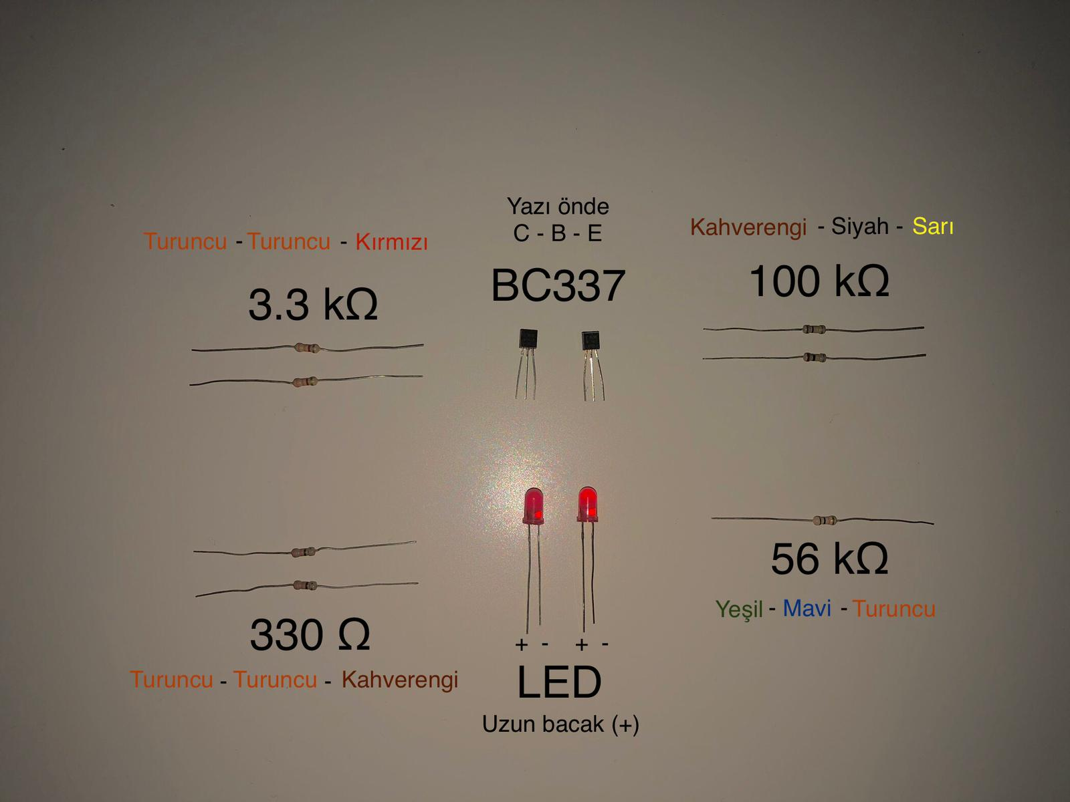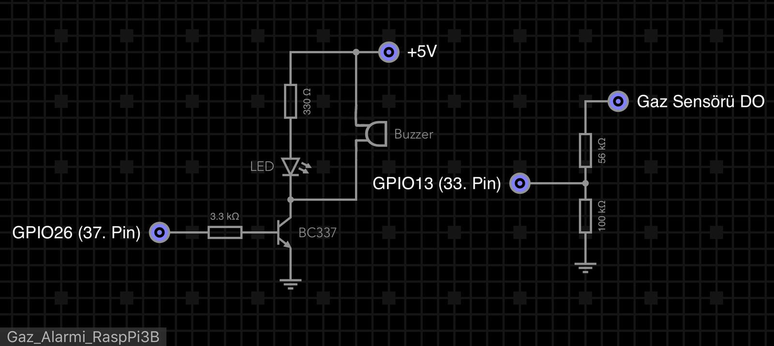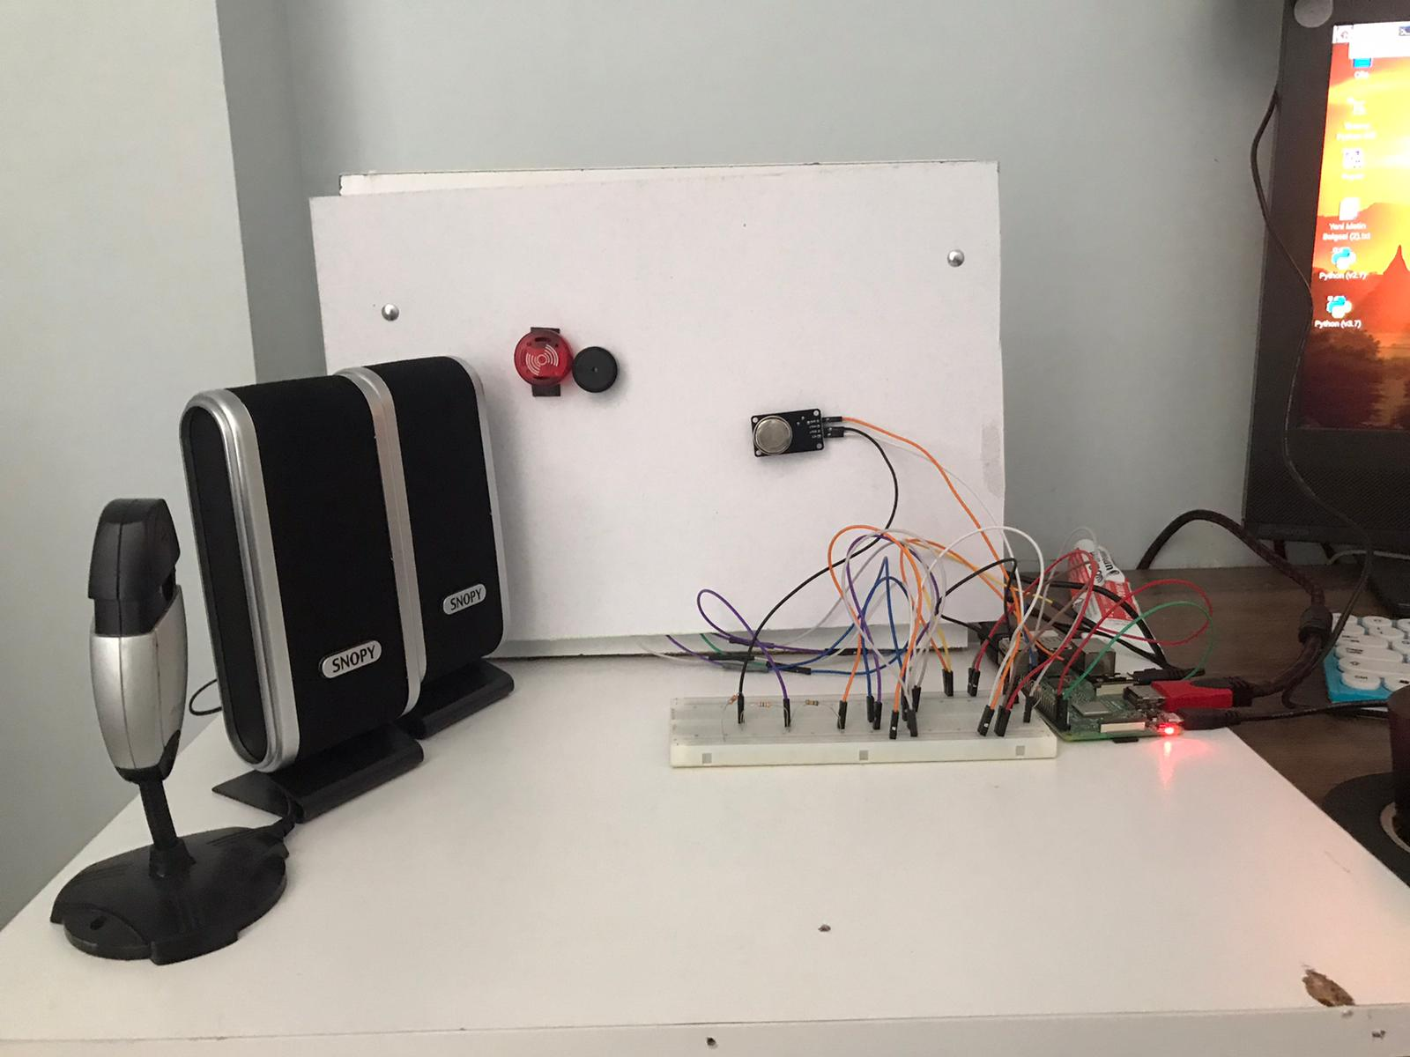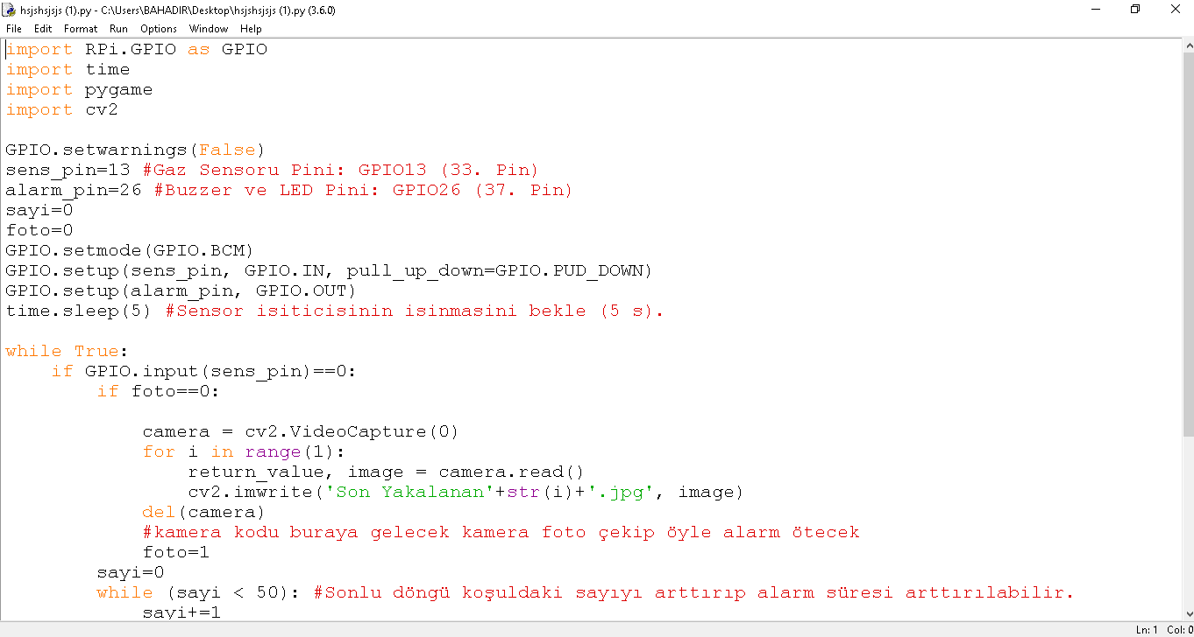

**SONUÇ VE ÖNERİLER**

Proje amaçlar, belirlenen sorunlar, kullanılacak materyaller doğrultusunda başarıya ulaşmış ve sorunsuz bir şekilde çalışmaya hazır olacak şekilde sunulmuştur.Kullanılan açık kod sayesinde geliştirilmeye ve yeni cihazlar eklemeye oldukça elverişli olan sistem geliştirme bazında yeni özellikler kazanmak ve geliştiriciler için uygun bir çalışma prensibine dayalı olmak konusunda da elverişli olarak gözükmektedir.Ayrıca proje yöneticinin isteği doğrultusunda bir veritabanı altyapısı kurularak görüntü sistemlerinin tamamının kaydı burada yapılabilir.Genel olarak istenileni son derece başarılı bir şekilde veren projenin olası bir sorun yaratma ihtimali de en aza indirilmiştir.

**YÖNETİM BİLİŞİM SİSTEMLERİN de SİGARA SAVAR**

Proje YBS açısından ele alındığında ilk olarak kullanılan teknolojiler bilişimin bir parçası olduğu ve kodlama konusunun da bu bütünün bir parçası olduğu düşünüldüğünde proje YBS ye son derece yakın bir sistemdir. Bir diğer konu ise projenin üst düzey yöneticiye hizmet etmesi, yöneticinin koyduğu kuralları denetlemesi ve rapor vermesi de bu projenin YBS nin bir parçası olduğunu göstermektedir.Genel olarak proje YBS nin verdiği bilgi birikimi kullanılarak elde edilmiş ve üst düzey yöneticiye sunulmuştur.

**REFERANSLAR**

<https://www.robotistan.com/>

<https://www.direnc.net/>

<https://www.youtube.com/watch?v=q29tQKh_5p8>

<https://maker.robotistan.com/raspberry-pi-dersleri-0-raspberry-piyi-taniyalim/>

<https://opencv.org/>

<https://www.youtube.com/watch?v=j5echA62YM8>

<https://www.raspberrypi.org/documentation/usage/webcams/>

<http://www.kodumundunyasi.net/python/opencv-python-goruntu-alma.html>

<http://kodlamayap.com/2017/12/07/buzzer-ile-led-uygulamasi/>